
УПРАВЛЕНИЕ ОБРАЗОВАНИЕМ АДМИНИСТРАЦИИ МУНИЦИПАЛЬНОГО ОБРАЗОВАНИЯ КРЫМСКИЙ РАЙОН. МУНИЦИПАЛЬНОЕ БЮДЖЕТНОЕ ДОШКОЛЬНОЕ ОБРАЗОВАТЕЛЬНОЕ УЧРЕЖДЕНИЕ ДЕТСКИЙ САД№11 ГОРОДА КРЫМСКА. МУНИЦИПАЛЬНОГО ОБРАЗОВАТЕЛЬНОГО ОБРАЗОВАНИЯ КРЫМСКИЙ РАЙОН.

Конспект образовательной деятельности
по познавательному развитию
Тема: «В гости Капелька пришла»
(экспериментирование)
для детей средней группы.

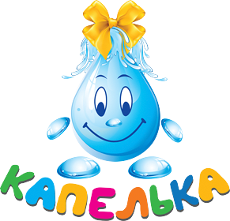

Воспитатель.
Мнацаканян К.М.
МБДОУ №11.

г.Крымск.

Цель: познакомить со свойствами воды: прозрачная, текучая, без вкуса, без запаха.

Интеграция образовательных областей: познавательное развитие,
речевое развитие, социально - коммуникативное развитие, физическое развитие.

Познавательное развитие: познакомить детей со свойствами воды
( льётся, прозрачная, без запаха). Формировать представление о простейших взаимосвязях в живой и неживой природе. Способствовать развитию мыслительных умений: сравнивать, обобщать, анализировать.

Речевое развитие: развивать речь и обогащать словарный запас детей.
Социально - коммуникативное: воспитывать у детей умение слушать воспитателя, сверстников.

Физическое развитие: развивать двигательную активность детей.

Виды деятельности.
- Познавательная.
- Экспериментальная.
- Двигательная.
- Игровая.

Оборудование:
Пластмассовые стаканы, чайные ложки, сахар, молоко,
вода, дольки лимона, капельки (всё индивидуально для каждого ребенка).

Предварительная работа:
Беседа на тему: «Где живет вода»,
«Кому она необходима и зачем»,
«Кто живет в воде».
Чтение рассказов о воде, сказок познавательного характера.
Проведение опытов с водой .
Рассматривание иллюстраций о воде.

Мотивация. В гости пришла капелька.


Поудобней садитесь,
Не вертитесь, не крутитесь.
Хочу я вам дети сказку рассказать.
Слушайте внимательно.
Сказка.
В одном океане жила-была любопытная Капелька. Она отличалась от всех подруг своим желанием познать мир, увидеть как можно больше.
И вот в один очень жаркий день, когда Капелька любовалась голубым небом и ничего не подозревала, вдруг произошло что-то удивительное и необъяснимое. Все капельки, которые лежали рядом с ней, и сама она начали подниматься вверх! «Что это? Что это?» – волновались они. А это произошло испарение воды с поверхности океана. «Это настоящее приключение», – подумала Капелька. Поднимались они всё выше и выше. Что же будет дальше? Между тем капелькам стало холодно, и они прижались друг к другу. И вскоре все оказались в туче. Налетел ветерок и понёс тучу всё дальше и дальше от океана. Никогда Капелька не путешествовала так долго. Из тучи она видела далеко внизу зелёные леса и луга, горы со сверкающими ледяными вершинами, синие ленты рек и пятна озёр.
И вдруг капелькам стало теплее. И вот они стали падать вниз. «Что происходит – сначала вверх, потом вниз! Мы опускаемся!» – сказала Капелька. И, правда, все капельки стали опускаться вниз. Кто-то испугался, но ничего не мог сделать, а многие радовались новому приключению. Быстрее! Быстрее!
Приближаясь к земле, Капелька всё время слышала: «Ура! Дождь!» Оказывается, в этих краях дождя давно не было, все были ему рады. Капельки принесли с собой долгожданную живительную влагу в сады, поля и леса. Растения жадно пили воду, расправляя свои листочки, из укрытий вылезли лягушки, дети смеялись и прыгали по лужам. В воздухе пахло свежестью.
Наконец приземлилась и Капелька! Она упала на землю рядом с большим цветком и тут же провалилась под землю.
Её соседки оказались под корнями цветка, который тут же впитал влагу в себя. А Капелька опустилась глубже. Вдруг её подхватили подземные воды.
С ними Капелька отправилась в новое путешествие.
Оно было долгим, но, в конце концов, подземные воды доставили Капельку в родной океан!
Капелька. Тук – тук раздается звонкий стук.
Кто – то в гости спешит.
Кто – то в двери стучит
Воспитатель. Это капелька к нам пришла.
Капелька. Здравствуйте, ребята!
Я – Капелька я пришла с вами познакомиться рассказать все
о себе.
Дети. Здравствуй, капелька!

Воспитатель: Ребята, капелька хочет вам загадать загадку.
Сама не пьет, а нас заставляет.
Воспитатель: - Ребята, о чём эта загадка? (о воде).
Значит, о чём мы сегодня будем говорить? (о воде).
- Да сегодня ребята мы будем говорить о воде.
А пришла капелька к нам в гости к своим сестричкам-капелькам, которые живут у нас в группе.
Капелька. (Воспитатель). Ребята, хотите отправиться вместе со мной в интересное путешествие?
Возможный ответ детей. Да хотим.
Капелька. Тогда я попрошу подойти ко мне поближе, я сейчас превращу вас в маленьких «Капелек» и вы мне будите помогать!
Капелька. Зачитывает волшебные слова «Крибли, крабли, ребят превращаем в капли!»
Капелька надевает каждому ребенку значки капелек.
Путешествие-поиск капелек по группе. (Дети идут по группе делают остановки).
В уголке природы: возле растений.
- Цветы надо поливать, они живые, без воды засохнут,
завянут, им нужна вода.
Около раковины (мойки): помощнику воспитателя надо много воды, чтобы мыть посуду, вытирать пыль, убирать в группе.
В игровом уголке: вода нужна, чтобы мыть грязные игрушки и стирать куклам одежду.
У стола, на котором стоит графин с водой: вода нужна, чтобы мы могли её попить.
В туалетной комнате: вода нужна, чтобы дети могли мыть руки и лицо, выполнять необходимые гигиенические требования.
Воспитатель. Давайте покажем, как мы умеем умываться и ласково разговаривать с доброй водичкой.
Потешка. «Водичка, водичка» - с показом действий.
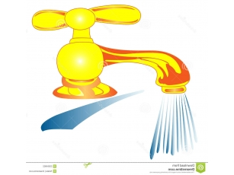  Водичка, водичка. | 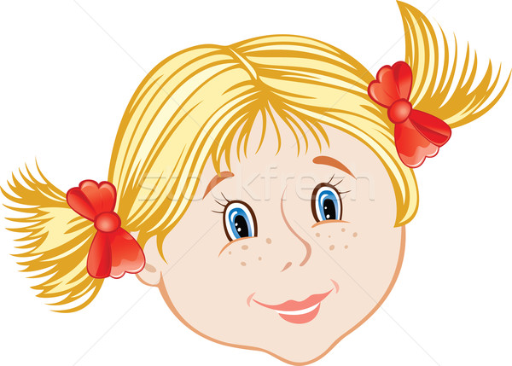  Умой моё личико. | Чтобы глазки блестели.
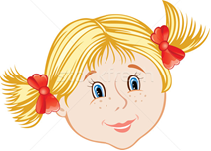  Чтобы щёчки блестели. |   Чтоб смеялся роток. | 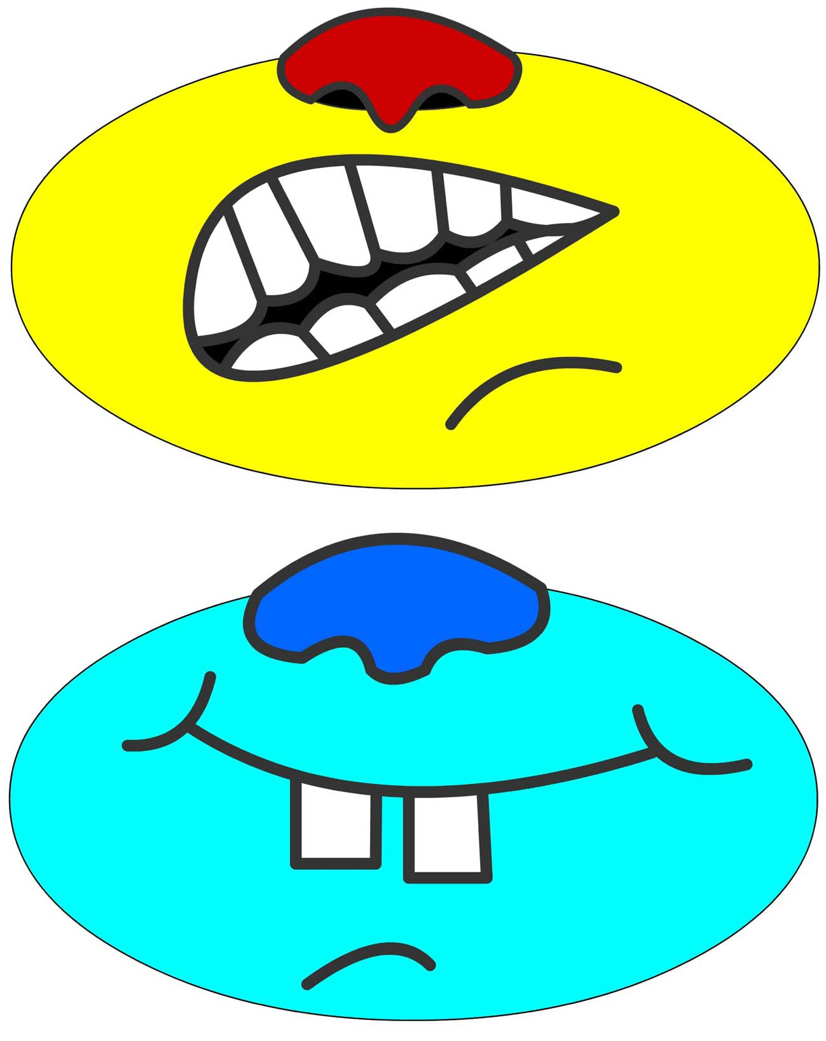  Чтоб кусался зубок.

Воспитатель: Посмотрите, все ли в порядке в нашей туалетной комнате?
Дети:- Нет, не закрыт кран, капает вода.
Воспитатель: А как вы думаете, нужно ли беречь воду, заботиться о сохранности её чистоте?
Возможные ответы детей. Отвечают, как они могут сберечь воду, что нужно закрывать кран, не засорять водоёмы и т.д.
Воду попусту не лей,
Дорожить водой умей,
Закрывай покрепче кран,
Чтоб не вытек океан!

Физкультминутка «Капельки»

Капля первая упала – кап! (поднимают руки вверх)
И вторая пробежала – кап! (руки в стороны)
Мы на небо посмотрели, (голову поднять вверх)
Капельки кап-кап запели, (наклоны головы вправо-влево)
Намочились лица, (наклоны головы вперёд-назад)
Мы их вытирали. (поднять руки вверх и встряхнуть кистями рук)
Туфли – посмотрите –
Мокрыми стали. (наклоны вперёд)
Плечами дружно поведем (плечи вверх-вниз)
И все капельки стряхнем. (Кисти рук встряхнули)
От дождя убежим, (бег на месте)
Под кусточком посидим. (Сесть за парту)

Воспитатель. - Вот Капелька, сколько в нашей группе сестричек-капелек живёт, которые приносят нам большую пользу. И мы обещаем с ребятами их беречь, и зря воду не тратить, расходовать её по назначению.

Воспитатель: А теперь ребята капелька приглашает нас в лабораторию (дети садятся за столы). Прежде, чем приступить к исследованиям, давайте вспомним правила поведения в лаборатории:
- Не шуметь – этим мы мешаем другим. Аккуратно обращаться с посудой.
-Слушать внимательно воспитателя.
- Внимательно следить за результатом опыта.
- Закончив наблюдение, сделать вывод.
Ребята, посмотрите, я принесла стаканчики. В одном что? (молоко).
В другом? (вода). В каждый из них я положила ложечку.
В стаканчике с молоком мы видим ложечку? (дети - нет).
В каком стаканчике мы видим ложечку? (где вода) А почему? (Вода прозрачная и ложечку видно, а молоко непрозрачное и ложечку не видно)
Воспитатель: Правильно, ребята. Давайте повторим: Вода прозрачная.

Воспитатель: А кто из вас любит пить лимонад? Из чего его делают?
Дети с помощью педагога: Из воды, лимона, сахара.
Воспитатель: Сегодня я вам предлагаю приготовить этот вкусный напиток!
Давайте подойдем к столам, посмотрим и скажем что на них находится.
Дети перечисляют предметы на столе.
Обращение педагога к детям, с одновременным показом:
1. Ребята, возьмите каждый себе по кружки с водой.
2. Сделайте маленький глоток воды (всю не выпивайте), попробуйте какая вода?
Ответы детей с помощью воспитателя:
по температуре: теплая,
по виду: прозрачная,
по вкусу: пресная, безвкусная.
1. Давайте растворим в теплой воде немного сахара. Возьмите чайные ложки и наберите пол чайной ложки сахара и положите в свою кружку, аккуратно размешайте, не стуча ложечкой о кружку. А теперь попробуйте. Какая стала вода?
Ответы детей с помощью воспитателя:
по температуре: осталась теплой,
по виду: стала немного мутной
по вкусу: стала сладкая.
Воспитатель: Вода хороший растворитель, она, растворяя вещества, приобретает их свойства. У сахара она забрала его сладость.
Воспитатель: У вас на столе стоит баночка с водичкой без крышечки. Давайте узнаем, пахнет вода или нет? (нюхают воду).
Воспитатель: Что можно сказать?
Дети: Вода не имеет запаха.
Воспитатель: Значит, чистая вода не имеет запаха.
Воспитатель: Попробуем воду. Что можно сказать? Какая вода на вкус?
Дети: Вода не имеет вкуса.
Молодцы ребята!
А теперь давайте дадим пальчикам отдохнуть
(проводится пальчиковая гимнастика).
Дождик капнул на лошадку – правой рукой касаемся левой
На цветы – круговое движение правой рукой
И на дорожку – обе руки перед собой
Льётся, льётся – ой-ой-ой! - покачивание головы
Побежали мы домой – стучат пальчиками по столу.
Молодцы ребята! А теперь давайте дадим пальчикам отдохнуть (проводится пальчиковая гимнастика).
Дождик капнул на лошадку – правой рукой касаемся левой
На цветы – круговое движение правой рукой
И на дорожку – обе руки перед собой
Льётся, льётся – ой-ой-ой! - покачивание головы
Побежали мы домой – стучат пальчиками по столу.
Итог: понравилось вам быть Волшебными Капельками?
Возможные ответы детей. Да.
А сейчас,
1,2,3 - капельки прокрутитесь, в ребяток превратитесь.
Рефлексия:
Воспитатель: - Итак, ребята сегодня мы узнали многое о воде.
«Вода – это жизнь, без воды нам не прожить!»
- Ребята, Капелька всем говорит спасибо за то, что вы так хорошо знаете её сестричек-капелек. И дарит нам на память о себе волшебные капельки, которые будут поить нас живительной силой. Только вы не забывайте о пользе воды и бережном к ней отношении (каждому ребёнку вручается капелька).
- Спасибо тебе Капелька, и вам, ребята, спасибо за вашу активную и заинтересованную работу на занятии.

